Informe Trimestral Dirección de Desarrollo Económico

Octubre 2015 a diciembre 2015
1. Se dio atención al público en general. 2. Se realizó la organización y venta de stand de lugares para nuestra expo del helado la cual se realizó del 27 al 29 de diciembre con 50 stands y una afluencia de 3000 personas.

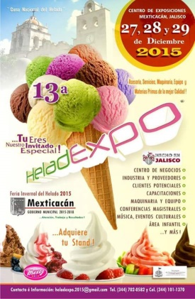

Enero 2016 a Marzo 2016
1. Se realizó atención al público en general. 2. Se dio promoción en las páginas en redes sociales del ayuntamiento y visitas personalizadas a los empresarios del municipio para darles a conocer los préstamos de FOJAL, en los culeas se beneficiaron 20 personas con préstamos.
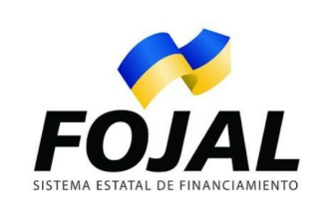

Abril 2016 a Junio 2016

1. Se realizó atención al público en general.
2. Se dio difusión en redes sociales y visitas a sus domicilios de empresarios para el programa de BIENEMPRENDO Y BIENMPLEO
3. Se realizada la convocatoria con fundamentos en la ley de Desarrollo y Promoción Artesanal del Estado, Turismo Y Cultura, el Director de Desarrollo Económico, Director de Turismo y Cultura, así como los diversos representantes del sector Artesanal en el municipio con el fin de conformar la integración de CONSEJO MUNICIPAL DE DESARROLLO ARTESANAL DEL MUNICIPIO DE MEXTICACAN JALISCO.
4. Se le dio Promoción a los prestamos FOJAL.

Julio 2016 a Septiembre 2016

1. Se realizó atención al público en general.
2. Se dio difusión en redes sociales a la convocatoria HOME DEPOT para que desean ser probadores de la empresa
3. Se realizó promoción a la vente de stand para nuestra expo 2016 y se inicia con preparativos.
4. Se le dio Promoción a los prestamos FOJAL

Octubre de 2016 a Diciembre 2016
1. Se realizó atención al público en general. 2. Se realizó la organización y venta de stand de lugares para nuestra expo del helado en coordinación con el empresario Refugio Gómez la cual se realizó del 27 al 29 de diciembre con 50 stands y una afluencia de 3000 personas. 3. Se dio difusión a los programas de BIENEMPRENDO Y BIENEMPLEO 4. Se le dio Promoción a los prestamos FOJAL

Enero 2017 a Marzo 2017
1. Se realizó atención al público en general. 2. Se apoyó a artesanos con stand en diferentes pueblos o ciudades para exponer sus productos 3. Se apoyó a las personas que deseen ampliar su negocio con el programa BIENPRENDO.

Abril 2017 a Junio 2017
1. Se realizó atención al público en general. 2. Se apoyó a nuestros artesanos con un stand, traslado y ventas dentro de la expo que se llevó acabo en el congreso del estado en Guadalajara.

Julio 2017 a Septiembre 2017
1. Se realizó atención al público en general. 2. Se apoyó a nuestros artesanos con un stand, traslado y venta de sus productos dentro de la expo que se llevó a cabo en la plaza principal de Yahualica Jalisco 3. Se apoyó por medio de la convocatoria 5.2 de INADEM beneficiaron a 6 personas con Tablet 4. Se realizó promoción a la vente de stand para nuestra expo 2016 y se inicia con preparativos.
5. Se le dio Promoción a los prestamos FOJAL

Octubre 2017
1. Se realizó atención al público en general
2. Se realizó la organización y venta de stand de lugares para nuestra expo del helado en la cual se realizará del 28 al 30 de diciembre con 50 stands y una afluencia de 3000 personas. 3. Se dio difusión a los programas de BIENEMPRENDO Y BIENEMPLEO 4. Se le dio Promoción a los prestamos FOJAL

